**Практическая работа №14. Составление программы, записывающей строковые данные в файл. Составление программы, считывающей строковыее данные из файла.**

**Выполнил Хромов Андрей Исп 21.1А**

Продолжительность проведения – 2 часа.

**Цель:** закрепление теоретических знаний по теме «Файлы» и приобретение практических навыков разработки программ с файлами.

**Задачи**: изучить методы работы с файлами в языке C#, сформировать умение составлять программы с использованием файловых потоков, составлять и реализовывать алгоритмы с файлами, научить студентов обобщать, углублять уже известный материал, переносить знания в новые ситуации.

**Порядок выполнения практической работы.**

***Задание.***

Составить алгоритмы и программы с использованием текстовых файлов следующим образом:

1) Создать исходный текстовый файл с помощью текстового редактора – файл Input.txt.

2) Программа считывает текст из файла Input.txt, выполняет указанные действия и записывает полученный результат в файл Result.txt.

3) Продублировать на экран выполняемые действия.

4) Информация в файле и на экране должна быть понятной для пользователя.

5) Оформить отчет.

***Варианты заданий:***

1. Файл содержит текст на русском языке. Определить, входит ли заданное слово в текст, и если входит, то сколько раз.

Код:

using System.Text;

using static System.Net.Mime.MediaTypeNames;

using System.Text.RegularExpressions;

int count = 0;

Console.WriteLine("С тех таинственных мгновений\r\nДо сегодняшнего дня\r\nХоровод стихотворений\r\nВ стенах лет ведёт меня.\r\n\r\nНе могу сорваться в дали,\r\nВ очарованном кругу\r\nГоспожой моей печали\r\nНаглядеться не могу.\r\n\r\nНе могу сказать я другу\r\nДружбы верные слова,\r\nИ ведёт меня по кругу\r\nЭта школьница Судьба.");

Console.WriteLine("Введите Слово которое нужно найти");

string leng = Console.ReadLine();

leng = leng.ToLower();

string res = @"Input.txt";

StreamReader sr = new StreamReader(res);

string r = sr.ReadToEnd();

bool Result = Regex.IsMatch(r, leng);

Console.WriteLine($"Поиск слова {leng}");

if (Result)

{

String[] words = r.Split(new char[] { ' ', ',' });

foreach (var word in words)

{

if (leng == word.ToLower())

count++;

}

Console.WriteLine(count);

}

else

{

Console.WriteLine("Совпадений нет");

}

string path1 = @"Result.txt";

StreamWriter sw1 = new StreamWriter(path1, false);

sw1.WriteLine(leng);

sw1.Close();

Результат:

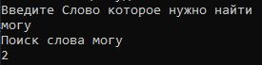

Ошибки:

Не добавлялось изменение в Github

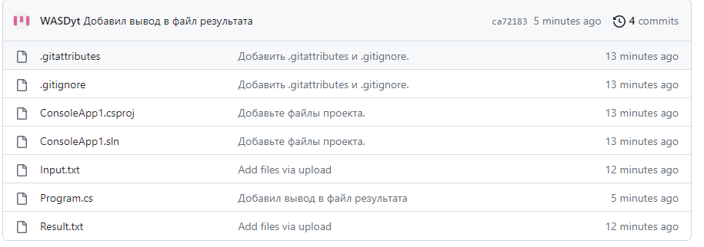

Github

<https://github.com/WASDyt/PR14>